Архітектура обчислювальних систем та схемотехніка
Лабораторна робота № 9
Виконав: студент групи ПМО-11
Гошко Маркіян
Тема: команди передачі управління та організація циклів в Assembler.
Мета роботи: користовуючи середовище Visual Studio,освоїти методи програмування з використанням логічних операцій на мові Assembler.

Варіант 3:
Робота з книжки
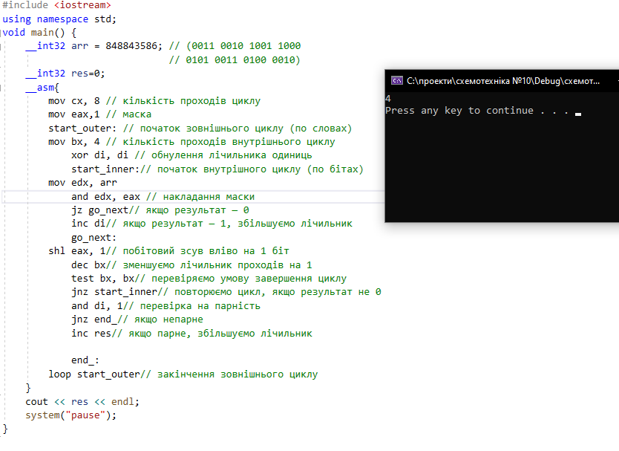

Робота по варіанту
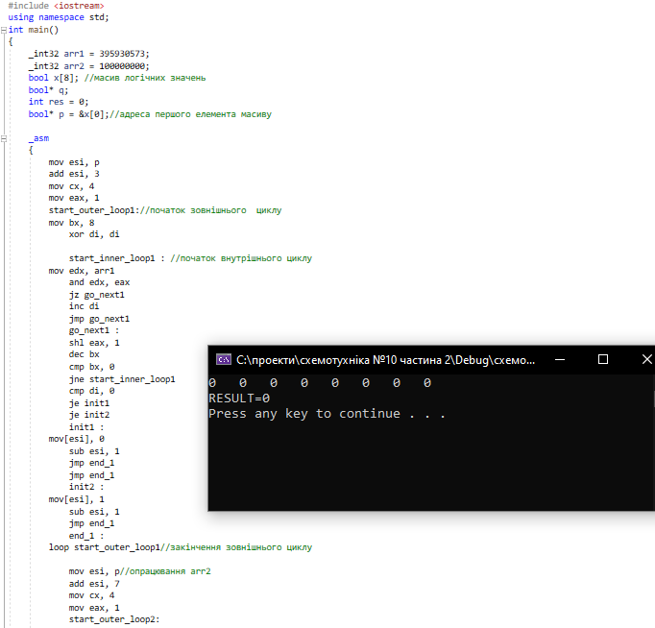

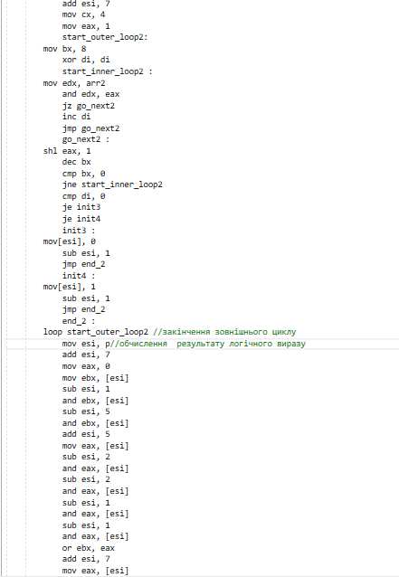

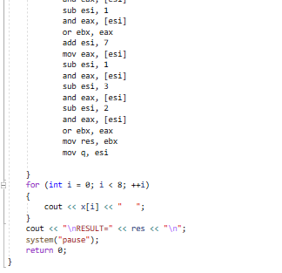

Висновок: під час виконання даної лабораторної роботи я навчився використовувати логічні операції за допомогою мови програмування Assembler.

